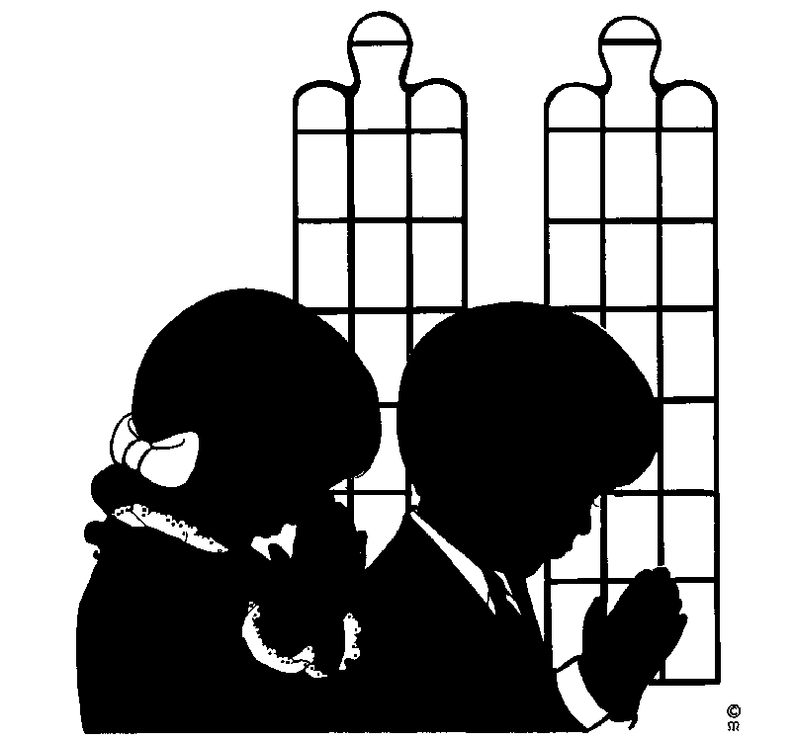 我主請發言 詞曲：張益滔
90.10.17南屯彌撒
雙十路天主堂

A 4/4
 | A | F#m |  | D ︵ | E7
3 4 | 5 － － 2 3 | 1 － － 2 1 |  | 1 1 1 1 7 6 | 5 － － 3 4
我的 | 主， 請發 | 言， 禰的 |  | 僕 人 在 此 靜 | 聽！ 我的
 | A |  | F#m | D ︵ | E7
 | 5 － － 1 2 |  | 3 － － 2 3 | 4 4 3 4 3 1 | 2 － － 3 4
 | 主， 請發 | 言， 禰的 |  | 僕 人 在 此 靜 | 聽！ 我的
 | A |  | F#m | D | E7
 | 5 － － 2 3 |  | 1 － － 2 1 | 1 1 1 1 7 6 | 5 － － 3 4
 | 愛， 用心 |  | 聽， 用你 | 孩 子 般 單 純的 | 心！ 我的
 | A | F#m︵ |  | D E7 ︵ |  | A ︵ A7
 | 5 － － 6 5 | 3 ．2 1 2 3 |  | 4 4 3 4 3 2 |  | 1－－－ | －－－
 | 愛， 用心 | 聽， 一顆 |  | 孩 子 般 單 純 的 |  | 心! (Fin)

 | D |  | A | D ︵ | E7
1 1 | 1 1 －．7 6 |  | 5 － － 1 1 | 4 4 3 4 5 6 3 | 5 － － 5 5
我心 | 煩 亂， 靈憂 |  | 苦, 只因 | 未 將 重 擔 交給 | 主， 求禰
 | D | C#m F#m |  | D | E ︵E7
 | 6 6 － 1 7 6 | 5 ．7 1 ．67 |  | 1 1．0 1 7 1 | 2 －－－ | －－－
 | 不 要，不 要掩 | 面 不 顧，我在 |  | 這 裡 向 禰傾 | 訴 ………

 | A | F#m | D ︵ | E 7
1 2 | ：3 － － 2 3 | 1 － － 2 3 | 4 4 3 4 3 1 | 2 － － 1 2
惟有 | 禰， 我的 | 主， 禰的 | 話 語 是 我 路 | 燈； 惟有
 | A | F#m | D E 7︵ ︵ | A DC
 | 3 － － 2 3 | 1 － － 2 3 | 4 4 3 4 3 1 2 | 1 － － 1 2 ：
 | 禰， 我的 | 主， 禰的 | 話 語 是 我 星 | 辰。 惟有

